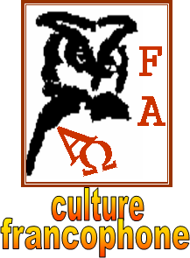

**Stromae I**

**Lisez attentivement les questions avant d’écouter la chronique**

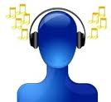

**Écoutez et faites les exercices**

# **I. Indiquez si les informations suivantes sont vraies (V), ou fausses (F).**

1. 🖵 Stromae est très connu dû à sa carrière comme cinéaste.
2. 🖵 Paul Van Haver et Stromae sont la même personne.
3. 🖵 La nationalité de Stromae est belge.
4. 🖵 Stromae a appris le piano dans l’Académie musicale de Jette.
5. 🖵 À partir des années 2000, Stromae devient un chanteur de rap.
6. 🖵 Stromae est une déformation du mot « maestro ».
7. 🖵 « Faut qu’t’arrêtes le rap » est une chanson que Stromae a faite avec le rappeur J.E.D.I. dans le groupe de rap Suspicion.
8. 🖵 Après le succès de la chanson « Faut qu’t’arrêtes le rap », Stromae a continué dans le groupe Suspicion pendant 17 ans.

# **II. Indiquez si les activités de la vie de Stromae ont eu lieu avant ou après son premier grand succès mondial.**

|  |  |  |  |
| --- | --- | --- | --- |
|  | **Avant le point du grand succès** | **Point qui marque le grand succès de sa carrière** | **Après le point du grand succès** |
| Stromae fait des tournées dans le monde entier |  |  |  |
| « Alors on danse » |  |  |  |
| Travail avec Zaho et Charles Aznavour |  |  |  |
| Collaboration avec un album du rappeur Kery James |  |  |  |
| Présentation dans plusieurs clubs européens |  |  |  |
| Compositeur renommé avec des chansons comme « Sérieux » ou « Y paraît » |  |  |  |

# **III. Remplissez les trous avec l’information de la chronique.**

En 2010 s’est produite la sortie de l’album intitulé _________________. Cet album inclut les singles « Alors on danse », « _______________ », « House’llelujah » et « Je cours ». Pendant près de _______ semaines, ce disque a été au top des disques.

La chanson « ______________________ » a eu une version acoustico-symphonique. Stromae a été élu le « ________________________________ », puis son album « Cheese » a obtenu le prix « ________________ » comme meilleur album de musiques électroniques/dance de l’année.